# HA in MySQL Replication

[mnstory.net](http://mnstory.net)

因为aCloud原有实现就是基于半同步机制的，所以我们讲了《MySQL Semi-Synchronous Replication》，明白了半同步机制，我们再来看看目前在复制机制下的高可用实现。

为了实现HA（High Availability，高可用），引入了VIP（Virtual IP，虚拟IP）。

## VIP

在master/slave的复制模型下，master对外提供写服务，slave可以不提供任何服务，只是做备份。

也有人将slave利用起来，提供读服务，就叫做读写分离，读写分离可以减轻单台服务器的压力。

不管怎么说，半同步机制是单master多slave的模式，这种模式下，只能在master上提供写服务，如果master挂了，如何保证业务连续性？

VIP原理类似DNS，在DNS中我们每次链接到一个域名，每次解析域名得到可提供服务的IP。VIP的话，我们每次在能提供服务的主机上，配置一个固有IP，如果这台主机出问题了，例如宕机了，就在其他能提供服务的节点，例如从节点配置该IP，这样用户每次链接同一个IP，也能实现高可用。

## HA场景

高可用并不代表无中断，它可能是短暂中断，例如，master宕机时，VIP要换节点，这个时候用户的事务就会提交失败，但是一般来说如果事务写得没有问题，这里不会存在啥问题，因为失败会返回到用户界面，相当于用户需要重试。

1. 正常情况

我们理想的情况，应该是这样的：

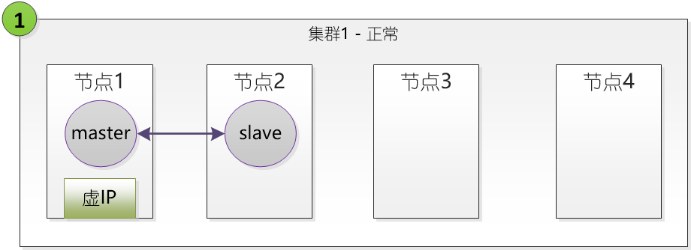

但是，也可能发生一些意外。

1. master/slave之间网络不通

**影响：**这是最容易解决的意外，不通就不通也行，唯一带来的问题就是slave节点同步不到最新的master节点数据。

**解决方法：**如果出现这类问题，超出一定时间，给个告警到用户，让其检测节点之间硬件连接或者软件配置（例如防火墙）是比较好的解决方法。

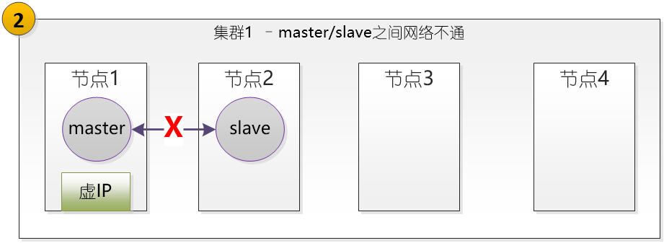

1. slave宕掉了

**影响：**slave宕掉了，会导致不能同步最新的master数据，增加了整个高可用的风险，例如master再宕掉，整个集群就没法提供服务了。

**解决方法：**重新启动slave上的MySQL或者重新启动节点即可，当然，如果节点没办法恢复了，这时候，需要用其他节点来替代该节点，提供slave功能，如果找不到可用节点，应该及时通知用户。如果slave还提供了读服务，那还要考虑将读服务转移到master。

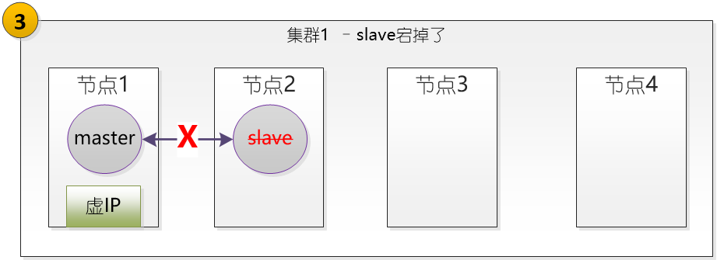

1. master宕掉了

半同步模型下，可能存在slave和master之间有延迟，导致数据丢失，如果数据非常重要，建议设置sync_binlog和useinnodb_flush_log_at_trx_commit为1，这样设置了，也不一定能保证数据不丢，master端最多影响一条日志，slave端不一定，看IO同步线程是否能赶得上日志记录速度。

**影响：** 短暂的切换过程不能提供服务，并且可能出现数据丢失。

**解决方法：**在第三方监控的帮助下(例如keepalive),slave可以顺利接替master提供服务，VIP shift到原slave节点(节点2)，原slave(节点2)变成master，当原master(节点1)再次启动的时候，最好是以slave身份启动。

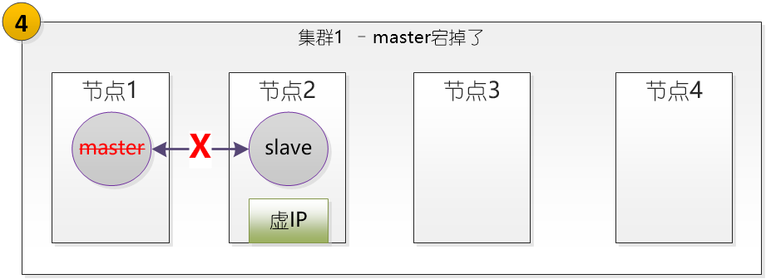

1. 脑裂

这里出现了集群脑裂，我们不认为是用户参与并分裂的集群，而是一个临时状态，两者的差异在于：

如果是用户参与并分裂的集群，我们可以很明确，两个集群之间可以互不干涉，各自配置自己的VIP和master/slave。

如果是临时状态，我们的目的是尽可能保证数据不出问题的情况下部分功能可用，后面故障排除后，需要重新合并。在用户参与之前或自动恢复之前，都是出于临时状态。

我们设想一个极端的情况，管理面的脑裂和数据库脑裂，是可交错叠加的。

如图5、图6，为管理面的脑裂，数据库层面并没有脑裂。

而图7为管理面和数据库层面都脑裂的情况。

如果要保证脑裂后的两个集群可用，那数据库必须提供服务，但是考虑都后续还要对集群进行合并，所以要保证数据无冲突，那么数据库不能和集群一样分裂为两套。相对于保服务还是保数据一致性，一般倾向于保数据一致性。

**影响：**如果集群2能访问VIP，可能出现集群2和集群1写入数据冲突的情况，导致数据一致性收到影响。如果主从之间也不能访问，那么会降低高可用的抵抗能力。

**解决方法：**利用防火墙规则，阻止集群外的访问，保一致性丢服务可用性。

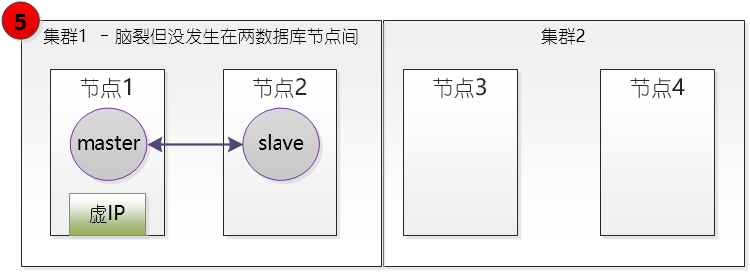

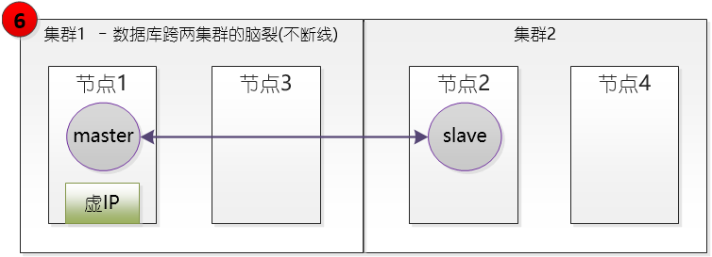

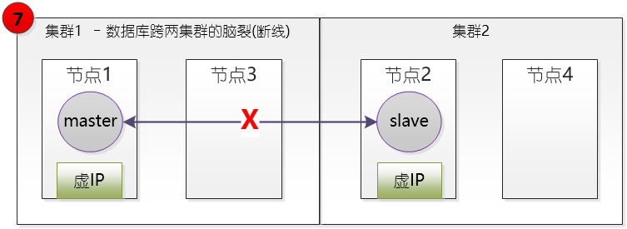

## 物理布局

抛开物理布局说高可用，虽然场景考虑的比较全，但是还是比较理想化，而现实中布局非常复杂，我们选择当前最常用的两种场景来说一下，故障可能发生的位置。

### 管理口和数据口同交换

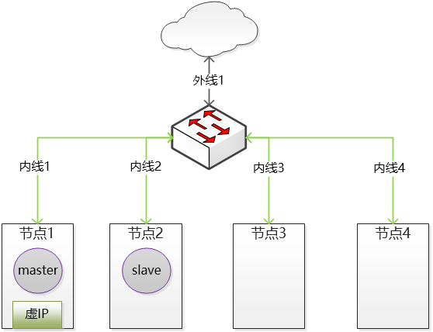

1. 在集群正常的时候，数据库的Master和Slave选择和数据库服务的启停，都由主控统一管理。
2. 如果人工介入，假定所有问题都能解决。
3. 在集群不正常的时候，参考下表处理：

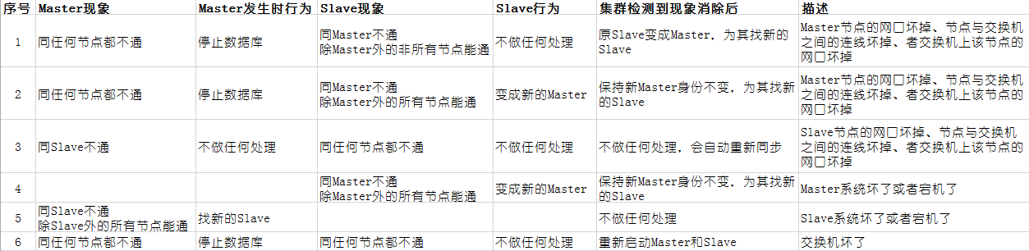

### 管理口和数据口不同交换

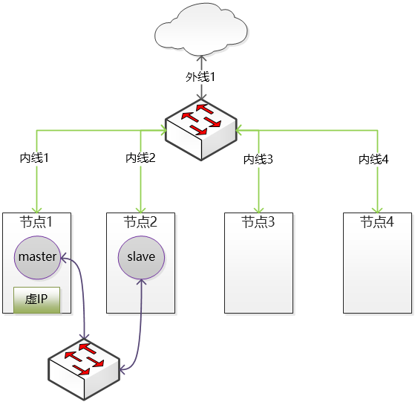

1. 如果数据通道正常，管理通道不正常，不需要检测。
2. 如果两者皆不正常，按照管理口与数据口同交换方式处理。
3. 如果管理口的交换机正常，而数据库的交换机或线路不正常：
4. 管理面评估出到底哪些节点之间数据通道正常的，如果满足大于等于两个节点的数据通道正常（选择节点的时候优先选择原来的主从，如果原来的主从都不正常，数据需要从管理网络传到其他节点）。
5. 如果上面方法行不通，再让VIP走管理通道，然后等待人工修复。

2016/11/23